第5章 锁存器与触发器
5—1 图5.1（a）是由与非门构成的基本R-S触发器，试画出在图（b）中所示输入信号的作用下的输出波形。
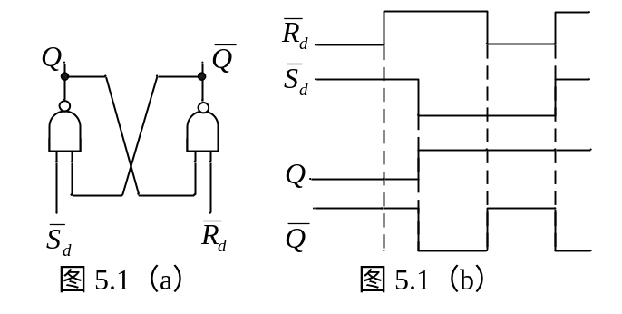
最后一个时刻R、S端同时由0变成1，其状态不确定，假设R先来高电平则Q为高

5—2 分析图5.2所示电路，列出特性表，写出特性方程，说明其逻辑功能。
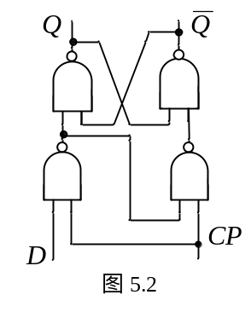
CP | D | Q^{n} | Q^{n+1}
0 | × | 0 | 0 | 保持
0 | × | 1 | 1 | 保持
1 | 0 | × | 0 | 置数
1 | 1 | × | 1 | 置数

特性方程为 Q^{n+1}=D 为同步（CP高电平）D触发器

5—3 由CMOS门构成的电路如图5.3（a）所示，请回答：
（1）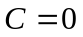时该电路属于组合电路还是时序电路？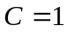时呢？
（2）分别写出输出的表达式；
（3）已知输入A，B，C的波形如图5.3（b），请画出对应的输出Q的波形。
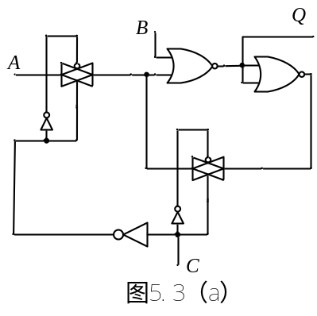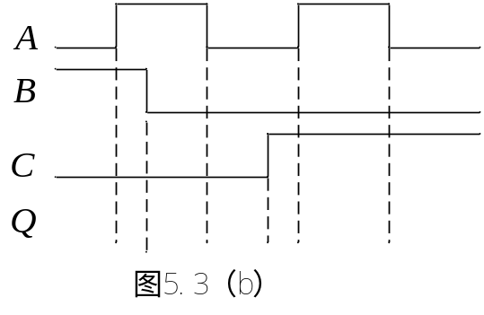

答： 1） 时该电路属于组合电路（输出反馈截止）1时为时序电路。
2）C=0时 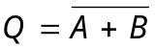
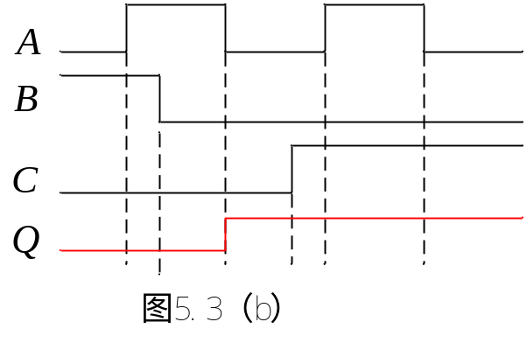 C=1时 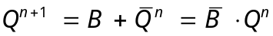

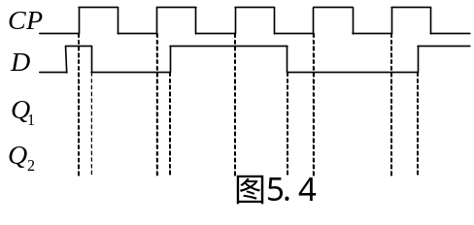5—4 已知CP和D的波形如图4.4所示，试对应画出习题5—2中电路的输出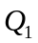以及D触发器（上升沿触发）的输出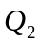的波形。（的初始状态为“0”

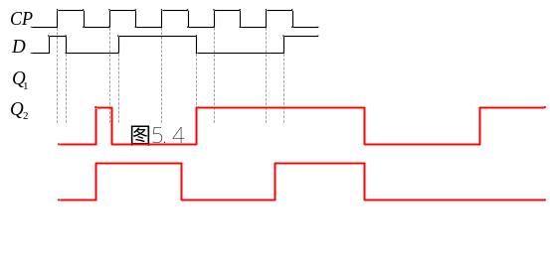

5—5 今有两个TTL J-K触发器，一个是主从触发方式，另一个是下降沿触发，已知两者的输入波形均如图5.5所示，试分别画出两个触发器的输出波形。初始状态均为“0”。
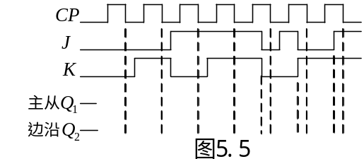对于主从JK触发器，由于在CP为1的全部时间内主触发器都可以接收输入信号，所以在CP为1的期间输入信号发生变化后，CP下降沿到达时从触发器的状态不一定按此刻输入信号的状态来确定，而必须考虑整个CP为1期间内输入信号的变化过程才能确定触发器的状态。主从JK触发器在Q为0时主触发器只能接收置1输入信号，Q为1时只能接收置0信号。所以在CP为1期间输入端变化会使主从JK触发器在下降沿来时翻转。而下降沿触发的JK触发器只考虑下降沿时刻的JK及Q状态就行。

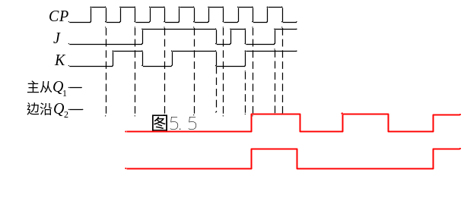

5—6 请用一个与门和一个D触发器构成一个T触发器。
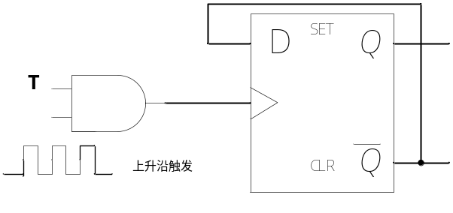

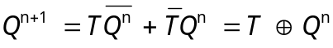
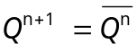由T触发器特性方程知：T=1时
T=0时 Q^{n+1}=Q^{n}
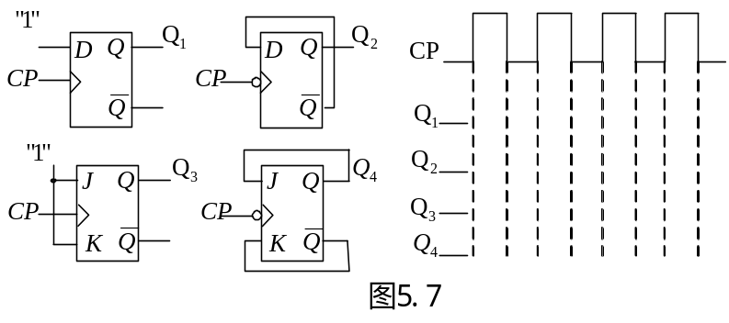5—7 试写出图5.7中各个TTL触发器输出的次态函数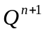，并画出在所示CP作用下的输出波形。（各触发器的初态均为“0”）
Q₁^{n+1}=1 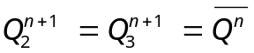 Q₄^{n+1}=Q^{n}
其中 1 3为上升沿触发 2 4为下降沿触发。

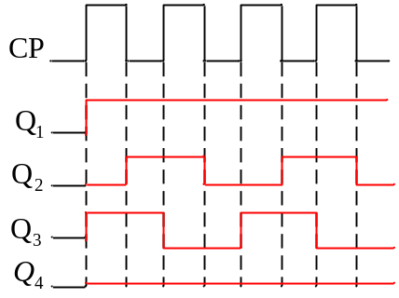

5—8 根据特性方程，外加与非门将D触发器转换为J-K触发器；若反过来将J-K触发器转换为D触发器，当如何实现？

